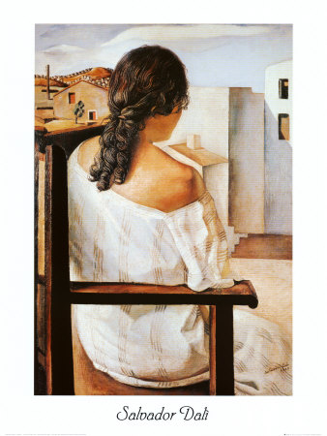

Estoy en el cuadro Muchacha de espaldas de Salvador Dalí. Estoy delante de una muchacha de espaldas. Veo que tiene el pelo castaño, largo y rizado y lleva una bata blanca con rayas doradas. Ella está sentada en una silla. A la izquierda, veo un magnífico paisaje con un arbolito. El suelo es marrón y el cielo es azul. Estamos en julio o agosto, un mes de verano. Enfrente de la muchacha y de mí, hay muchas casas blancas, como su bata. Los colores de este paisaje son cálidos. Es un pequeño pueblo.
La muchacha no hace nada, sólo está sentada sin hablar. Quizás piense en su vida, en un hombre o en una cosa importante o sólo quiera estar sola… Tal vez se acuerde de su pasado o piense en el futuro… No sé pero me parece triste o melancólica. Tengo la impresión de que no hay nadie aquí….

Noémie (2°6)

